【別添：２】

事業所の敷地、建物及び施設（土場、倉庫等）の配置状況
（発電利用に供する木質バイオマスの原木等からチップ等の製材品に至るまで、分別の
保管場所を明記してください。保管場所は、テープや標識等で明示してください。）

【別添】

事業所の敷地、建物及び施設（土場、倉庫等）の配置状況

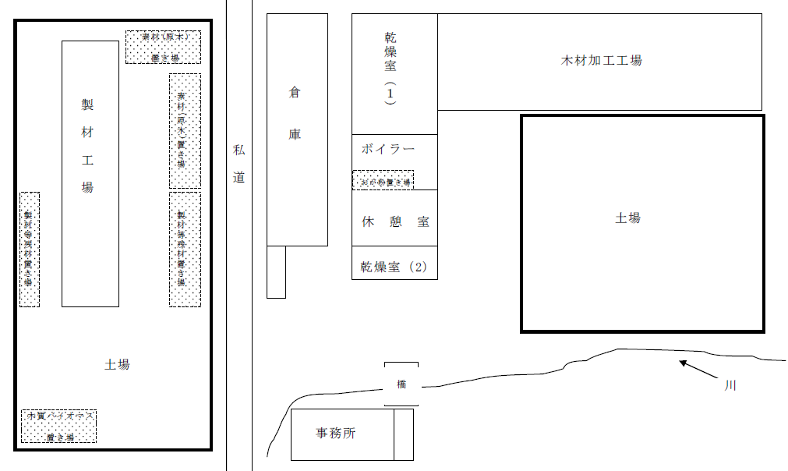
サンプル

